北京中瑞祥继电器综合参数测试仪 ZRX-29495、
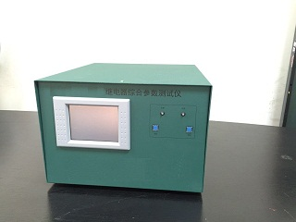
一、ZRX-29495概述
目了然，人机界面友好。该仪器可与电脑连接，把测试数据送到电脑进行数据统计，可直接生成出各种参数的直方图和测试报表。
该仪器可检测单体电磁继电器的线圈电阻，接触电阻，吸合电压，二次吸合电压，释放电压，衔铁释放电压，额定电流（保持电流），吸合时间，吸合回跳时间，释放时间，释放回跳时间等参数。
该仪器具有大容量的存储器，最大可以存储500组参数数据。方便用户使用。
2、电源供电：单相220VAC；功耗：< 75VA
环境温度：10 - 40 ºC；相对湿度：< 80%
3、外型尺寸：450*400*270mm

二、 ZRX-29495主要技术指标
100.1-1000Ω档:分辨率1Ω，精度±1%±1Ω
3、接触电阻:
主触点测试条件；6V /100mA； 6V /20A
测试范围：6V/100mA （辅助触点）
0-511mΩ，分辨率0.1mΩ，精度±1%±0.5Ω
6V/20A
0-25mΩ，分辨率0.02mΩ，精度±1%±0.02Ω
4、吸合/释放电压:
直流电压测试范围：0-30V（4A)，分辨率0.01V，精度±1%±0.02V
0-75V(1A)，分辨率0.1V，精度±1%±0.1V
5、吸合/释放时间：
测试范围：0-100ms ，分辨率0.5ms ，精度±1ms
6、吸合/释放回跳时间：
测试范围：0-100ms ，分辨率0.5ms ，精度±1ms
7、额定电流：
测试范围：0-2A ，分辨率10mA ，精度±1%±10mA
8、环境温度测量范围：5-40℃
测量误差：±1℃(在CRT上显示)
9. 同步时间：
测试范围：0-65ms ，分辨率0.01ms ，精度±0.1ms
10．阶梯波（慢测）/脉冲/方波（快测）

